# APLICACIÓN DE LA TÉCNICA DE LIBERACIÓN MIOFASCIAL PARA MEJORAR LA FLEXIBILIDAD DE LOS MÚSCULOS ISQUIOTIBIALES Y GEMELOS EN DEPORTISTAS DE VOLEIBOL

***APPLICATION OF THE MYOFASCIAL RELEASE TECHNIQUE TO IMPROVE THE FLEXIBILITY OF THE HAMSTRING AND CALF MUSCLES IN VOLLEYBALL ATHLETES***

# Helen Lobo

***ABSTRACT***

*The research was conducted with the objective of demonstrating the effectiveness of the application of the myofascial release technique to improve the flexibility of the hamstring and calf muscles in athletes aged 16-26 years attended at the center of Kinesiology and Physiotherapy of the Municipal Autonomous Government of Vinto Management 2016.*

*The type of descriptive study, the sample constituted by 7 athletes with low flexibility, information was collected through the registration of a clinical record, where an initial and final evaluation was developed; to assess the degree of flexibility of the hamstring and calf muscles using the Wells test, the straight leg test and goniometry.*

*When using the myofascial release technique, the results were favorable. It was possible to increase the flexibility of the athletes between 3cm-7cm. The effectiveness of the technique was confirmed and the physical condition of each athlete was optimized.*

***Key words:*** *Fascia - myofascial release - flexibility - sport.*

**RESUMEN**

La investigación se realizó con el objetivo de demostrar la eficacia de la aplicación de la técnica de liberación miofascial para mejorar la flexibilidad de los músculos isquiotibiales y

gemelos en atendidos en Fisioterapia

deportistas de 16-26 años el centro de Kinesiología y

del

Gobierno

Autónomo

Municipal de Vinto Gestión 2016.

El tipo de estudio descriptivo, la muestra constituida por 7 deportistas con baja flexibilidad, se recolectó información a través del registro de una ficha clínica, donde se desarrolló una evaluación inicial y final; para evaluar el grado de flexibilidad de los músculos isquiotibiales y gemelos utilizando el test de Wells, el test de pierna recta y goniometría.

Al emplear la técnica de liberación miofascial los resultados fueron favorables. Se logró aumentar la flexibilidad de los deportistas entre 3cm-7cm. Constatando la efectividad de la técnica y optimizando la condición física de cada uno de los deportistas.

**Palabras Clave:** Fascia - liberación miofascial - flexibilidad - deporte.

**INTRODUCCIÓN**

El presente estudio es de gran importancia porque brinda un aporte innovador a los conocimientos ya que a lo largo de la historia y en las últimas décadas las técnicas de liberación miofascial han adquirido gran importancia dentro del marco de la fisioterapia

Imbaquingo (1) en la Unidad de Atención Ambulatoria de Instituto Ecuatoriano de Seguridad Social San Gabriel, realizó un estudio en 46 pacientes sometidos a la aplicación de la técnica de liberación miofascial por lumbalgia. La metodología de estudio fue descriptiva todos los datos fueron recolectados en un solo momento el tiempo de intervención tuvo un lapso de cinco meses mediante el cual unos pacientes respondieron al tratamiento más rápido que otros, el 63% de los casos de dolor disminuyó en pocos días mientras que el 15% surgieron efectos 15 días después el 22% restante casi no tubo mejoría ya que no tomaron en cuenta las recomendaciones propuestas por el terapeuta.

La flexibilidad es una capacidad física que se va perdiendo según avanza la vida biológica del ser humano a diferencia de las otras cualidades físicas que se desarrollan conforme los años pasan. Carlos Álvarez la define como “aquella cualidad que con base en la movilidad articular, extensibilidad y elasticidad muscular, permite el máximo de recorrido de las articulaciones en posiciones diversas, permitiendo al sujeto realizar acciones que requieren de gran agilidad y destreza” (2)

La mayoría de las actividades deportivas requieren niveles de flexibilidad relativamente normales. Con una flexibilidad óptima, los movimientos pueden ejecutarse rápidos ágiles y eficientes, Un deportista es más eficaz en la medida que puede asimilar la adquisición de un desarrollo más integral y más diverso, por ejemplo, un atacador que posea más capacidad de trabajo, resistencia, flexibilidad, destreza y variabilidad en las formas de ataque, pensar rápido y con mayor anticipación de las acciones, resulta más eficaz que otro que tenga un bajo rendimiento. La carencia de esta capacidad física en los deportistas hace que se dificulten los arranques, saltos, cambios de direcciones y extensiones explosivas.

La flexibilidad está condicionada por diferentes factores que limitan la capacidad de movilidad articular y elasticidad muscular, factores endógenos, ya sean de tipo mecánico o de tipo neurológico y otros exógenos que se refieren a las causas no morfológicas.

# Factores endógenos mecánicos

* Movilidad articular: entendida como aquella limitación de movimiento en la que interviene el choque óseo los ligamentos y la cápsula articular como un conjunto mecánico que permite los movimientos específicos de cada articulación. (3)
* Sistema estático muscular: El músculo en sí permite una gran capacidad de estiramiento, pero es el tejido conjuntivo por el que está constituido el que atribuye a limitar su capacidad de elongación. (4)

# Factores endógenos neurológicos

* Los husos musculares: Son receptores nerviosos responsables de registrar las modificaciones del estiramiento muscular. Sin embargo estos husos musculares tiene la característica de habituarse al estiramiento gradual y progresivo, sin que se produzca la activación o reflejo. (5)
* Órgano tendinoso de Golgi: localizados en los tendones, presentan un umbral de excitación más elevados que los husos musculares. Es por esto que estimulan su actividad refleja ante tensión más fuerte, permitiendo que el músculo se relaje e inhiba la acción de los husos musculares. Este mecanismo protege al músculo y a sus inserciones frente a posibles tensiones, actuando como un mecanismo de defensa. (6)

# Factores exógenos

Los factores exógenos son de origen: Genético, sexo y edad

La liberación miofascial es una terapia dirigida a la fascia del cuerpo e indirectamente al resto del aparato locomotor así como también al resto de estructuras y vísceras. “Chaiton menciona, la liberación miofascial es una técnica de los tejidos blandos que ayuda a estirar las fascias con limitación de su movilidad. “La presión mantenida, constante pero no excesiva, se ejerce contra las barreras tisulares, al cabo de 90-120 segundos el tejido se estira, lo que permite que se perciba la liberación. Tras varias de estas liberaciones los tejidos estarán más elásticos y flexibles”. (7)

A medida que los tejidos modifican su longitud se deforman, se produce un intercambio de calor y energía, conocido como histéresis. Se emplean distintas técnicas para lograr la liberación miofascial mediante contacto y dirección de la presión. (8) (7)

# Clasificación de las técnicas de liberación miofascial: a, técnicas superficiales y técnicas profundas.

**Técnicas superficiales o técnicas de deslizamiento:** El objetivo principal de la aplicación de estas técnicas es eliminar las restricciones locales. **(9)**. La ejecución de estas técnicas es dirigir el movimiento de deslizamiento en la dirección de la restricción, en las técnicas superficiales, es el terapeuta quien dirige el tratamiento con el fin de eliminar la restricción. **(10)**

**Deslizamiento en forma de “J”** Está indicada preferiblemente en lesiones crónicas. Puede aplicarse en cualquier parte del cuerpo. (9) (8) Genera una hiperemia controlada a nivel de la región cutánea también un leve calentamiento, lo que facilita la eliminación de toxinas responsables de la producción de dolor.

**Deslizamiento transverso.-** Se aplica en restricciones específicas de reducida superficie como tendones, ligamentos o partes concretas de los músculos. La técnica se realiza con las puntas de los dedos y las manos están juntas. Este movimiento repetitivo facilita el cambio de la actitud estacionaria de las fibras de colágeno dirigidas a la formación de los entrecruzamientos. (8) (9)

**Deslizamiento longitudinal.-** Está indicada en músculos largos. Se aplica una contrapresión para fijar proximalmente el músculo y se realiza un deslizamiento longitudinal con la otra mano en sentido distal. La fuerza mecánica tiene como objetivo estimular la orientación longitudinal de las fibras lo que permite intensificar el movimiento y la fuerza tensil del tejido. (10) (8) (9)

**Técnicas profundas o técnicas sostenidas** significa una apertura progresiva. El terapeuta debe esperar las respuestas del tejido. La forma en que seguirá el tratamiento dependerá de la respuesta corporal y de la capacidad del terapeuta en sentirla e interpretarla correctamente.

# Manos cruzadas

“Es la técnica más poderosa y más utilizada dentro de las aplicaciones de la liberación miofascial. Se puede realizar prácticamente en cualquier parte del cuerpo, y el objetivo de su aplicación es eliminar las restricciones profundas, no alcanzables con una presión directa.” (9).

# Técnica telescópica

“Se realizan en las extremidades se aplica de manera global. El terapeuta suspende con sus manos la extremidad a tratar y lentamente inicia la aplicación de una suave tracción a lo largo del eje del cuerpo del paciente. El peso del terapeuta realiza la tracción” (9)

# Planos transversos

Se aplican en los sitios en los que se encuentran las estructuras con importante recorrido transverso. Estos lugares se denominan planos transversos (plano pélvico, plano diafragmático, plano respiratorio y plano clavicular).

La recolección de datos se realizó mediante una ficha clínica donde se encontraban los siguientes test de evaluación (test de Wells, pierna recta, goniometría evaluación global de la fascia) para evaluar la flexibilidad de los deportistas.

# Evaluación del deportista

Figura N° 1 Evaluación del test de Wells

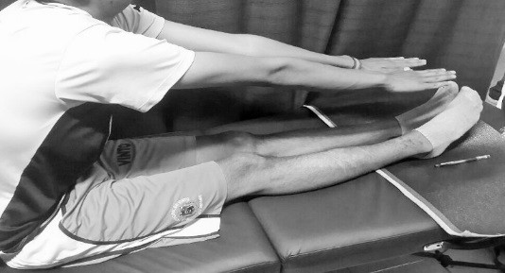

Fuente: Elaboración propia.

Este test ayuda a medir la cualidad física; la flexibilidad. Mide la elasticidad de la musculatura isquiotibiales.

Posición inicial: se realiza en posición sedente con el miembro inferior completamente extendido ambos pies juntos.

Ejecución de la prueba: flexionando el tronco adelante, descender las manos con los dedos extendidos, manos paralelas pidiendo al deportista que toque la punta de sus dedos de sus pies o la planta de ambos pies.

El ejecutante mantendrá la posición hasta que el terapeuta diga basta, con los que queda claro que el descenso deberá realizarse lentamente y sin rebote.

# Evaluación del test de pierna recta

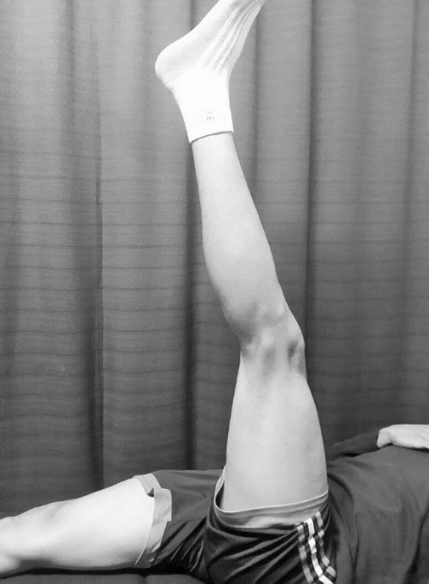Figura N° 2 Evaluación del test de pierna recta

Fuente: Elaboración propia.

La posición del deportista en decúbito supino sobre una camilla, con los miembros inferiores extensión. De forma activa el deportista realiza una flexión de cadera manteniendo en extensión el miembro contralateral no evaluado. Evitando la rotación externa de esa cadera, hasta que el examinado nota la tirantez en la zona isquiosural.

# Evaluación de la amplitud articular de tobillo

Figura N° 3 Evaluación de la amplitud articular de tobillo

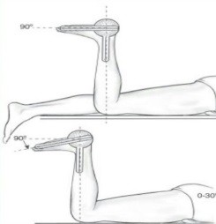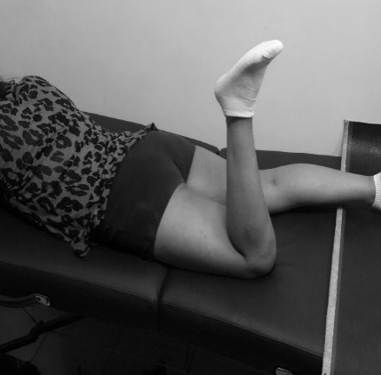

Fuente: Elaboración propia.

Posición del paciente: en decúbito ventral con la rodilla en 90° de flexión. Eje colocado sobre el maléolo externo.

Brazo fijo: se alinea con la línea media longitudinal de la pierna.

Brazo móvil: se alinea con la línea media longitudinal del quinto metatarsiano.

# Evaluación global de la fascia Delimitación de los cuadrantes

De ambas regiones, muslo posterior y la región posterior de la pierna. Para lo cual se dividirán en tres cuadrantes las siguientes zonas.

Figura N° 4 Cuadrantes del muslo posterior

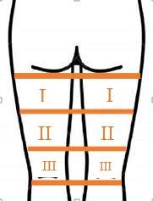

Fuente: Elaboración propia.

Se realizará la demarcación respectiva de la zona posterior de los muslos comprendidas a la altura del trocánter mayor del fémur (línea craneal) y la línea interarticular conformada por el extremo superior de la tibia y el extremo inferior del fémur (línea caudal), considerando estas líneas se realizará la división del área en tres zonas iguales.

Figura N° 5

Cuadrantes de la región posterior de la pierna

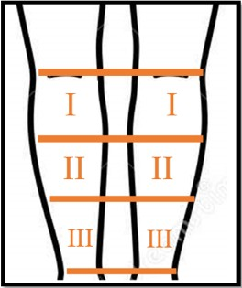

Fuente: Elaboración propia.

Se efectuará la demarcación concerniente de la zona posterior de las piernas comprendidas a la altura de la línea interarticular conformada por el extremo superior de la tibia y el extremo inferior del fémur (línea craneal) y la región supra-maleolar del tobillo (línea caudal), considerando estas líneas se realizará la división del área en tres zonas iguales longitudinalmente.

# Evaluación global de la fascia

Figura N° 5 Evaluación global de la fascia

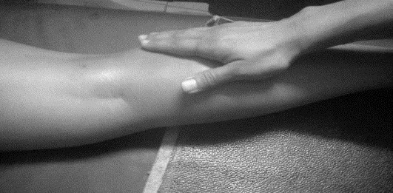

Fuente: Elaboración propia.

Para realizar la evaluación, sobre el segmento o cuadrante. Se debe tratar de acoplar la mano a la piel consiguiendo el máximo contacto posible. Los dedos deben estar ligeramente en abducción. El terapeuta no debe ejercer una presión fuerte sobre el cuerpo del paciente, una vez acopladas las manos del terapeuta a la piel, se realiza un suave, pero enérgico, movimiento de desplazamiento.

El desplazamiento se realiza con una fuerza de presión minina, necesaria para poder deslizar las manos juntas con la piel, las manos en ningún momento deben moverse sobre la piel. La sensación que debe percibir el terapeuta es como si las manos estuviesen pegadas a la piel. Se deben realizar los movimientos en todas las direcciones y de esta forma, determinar el lado, la dirección exacta y la superficie del movimiento restringido. Si la piel es grasa, se debe limpiar y secar antes de la aplicación de la técnica. Las manos del terapeuta deben formar una especie de unidad funcional con la piel del paciente.

Posteriormente a la evaluación se realizó la aplicación de la técnica de liberación miofascial de los músculos isquiotibiales y gemelos que enseguida serán detallados.

# Técnica de deslizamiento transverso en las inserciones

Posición del deportista: En decúbito supino.

Posición del terapeuta: Sentado en la camilla, en el lado que se va a tratar y mirando al deportista.

Figura N° 7

Deslizamiento transverso en las inserciones de los isquiotibiales

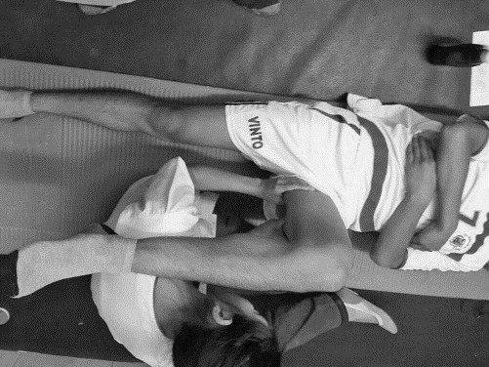

Fuente: Elaboración propia.

Técnica: El deportista eleva la pierna a tratar, manteniéndola flexionada aproximadamente a 90°, sobre el hombro del terapeuta. El terapeuta abraza con sus manos el muslo, colocando los pulgares sobre el tercio inferior de los isquiotibiales. Efectuando presión desde dentro hacia afuera, desliza sus manos lateralmente, realizando un movimiento en forma de semicírculo. Al terminar el primer movimiento, se debe regresar con los pulgares a la línea media y repetir el movimiento tres a cinco veces, iniciando un centímetro más abajo en cada movimiento consecutivo.

# Liberación miofascial del gastrocnemio

Posición del deportista: En decúbito prono sobre la camilla. Posición del terapeuta: sedente lado de la camilla.

Figura N° 8

Liberación miofascial del gastrocnemio

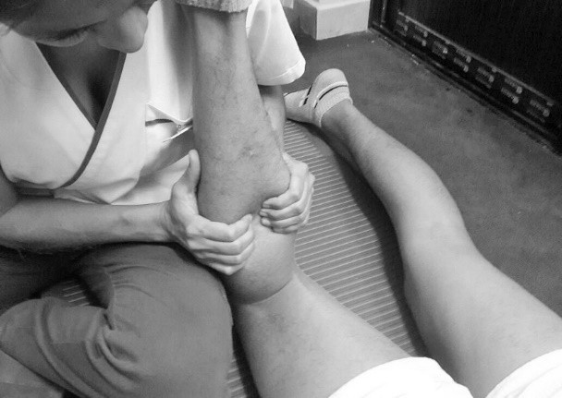

Fuente: Elaboración propia.

Técnica: el deportista está en decúbito prono, debe flexionar la rodilla a 90°. El terapeuta se sienta a lado de la camilla, posteriormente con los cuatro dedos de ambas manos, ejercer una presión de dentro hacia afuera en el espacio entre los dos gemelos. Debe mantenerse de 3-5 minutos. Los pulgares no participan directamente en la técnica; su función es actuar como banderines de control de la simetría de la aplicación de la técnica.

Se describen los resultados obtenidos de la evaluación del test de Wells, pierna recta, realizándose una evaluación inicial y final.

Gráfico N° 1

Evaluación inicial del test de Wells (*sit and reach*).



100

80

60

40

20

0

**Final**

85,7

**INICIAL**

85,7

0

0

0 14,3

14,3

0

excelente

bueno

normal

mal

Fuente: Elaboración propia.

En el gráfico comparativo se observa que en la evaluación inicial 6 deportistas con una valoración de -5cm a escala presentan una flexibilidad mala y 1 voleibolista alcanzó una puntuación de normal con una valoración de 10cm. A una evaluación final, los 6 voleibolistas aumentaron aproximadamente 8 a 10 cm mientras que 1 deportista que estaba con una puntuación de normal aumenta 3cm colocándose a escala en una valoración de bueno.

Gráfico N° 2

Test de pierna recta comparativo



100

80

60

40

20

0

|  |  |  |  |  |  |  |  |
| --- | --- | --- | --- | --- | --- | --- | --- |
|  | 85,7 | |  | | | 85,7 | |
|  |  |  |  | | |  |  |
|  |  |  |  | | |  |  |
|  |  |  | 14,134,3 | | |  |  |
|  |  |  |  |  |  |  |  |

Fuente: Elaboración propia.

En el presente gráfico, se observa que en el inicio 6 presentaba un arco de movilidad de -80° disminuido a diferencia de la evaluación final donde en los 6 aumentó el arco de movilidad de acuerdo a la escala en un aproximado de 15°al test realizado ya que solo un deportista mantiene su rango articular en 85°

Tabla N° 1

Resultados comparativos de la evaluación inicial y final de la fascia

|  |  |  |  |  |  |  |  |  |  |  |  |  |  |  |
| --- | --- | --- | --- | --- | --- | --- | --- | --- | --- | --- | --- | --- | --- | --- |
| **Región** | | **Evaluación** | **Restricción** | | | | | | | | | | | |
| Cuadrante I | | | | Cuadrante II | | | | Cuadrante III | | | |
| Medial | | Lateral | | Medial | | Lateral | | Medial | | Lateral | |
| P | NP | P | NP | P | NP | P | NP | P | NP | P | NP |
| **Muslo posterior** | Derecha | Inicial | X |  |  |  | X |  | X |  | X |  |  |  |
| Final |  | X |  |  |  | X |  | X |  | X |  |  |
| Izquierda | Inicial | X |  |  |  | X |  | X |  |  |  |  |  |
| Final |  | X |  |  |  | X |  | X |  |  |  |  |

Fuente: Elaboración propia

La comparación de los resultados iniciales con los finales de los deportistas indica la eliminación de las restricciones. Comprobando así la eficacia de la aplicación de la técnica de liberación miofascial en los jugadores de voleibol atendidos en el Centro de Kinesiología y Fisioterapia del Gobierno Autónomo Municipal de Vinto.

Tabla N° 2

Resultados comparativos de la evaluación inicial y final de la fascia

|  |  |  |  |  |  |  |  |  |  |  |  |  |  |  |
| --- | --- | --- | --- | --- | --- | --- | --- | --- | --- | --- | --- | --- | --- | --- |
| **Región** | | **Evaluación** | **Restricción** | | | | | | | | | | | |
| Cuadrante I | | | | Cuadrante II | | | | Cuadrante III | | | |
| Medial | | Lateral | | Medial | | Lateral | | Medial | | Lateral | |
| P | NP | P | NP | P | NP | P | NP | P | NP | P | NP |
| **Pierna posterior** | Derecha | Inicial |  |  |  |  | X |  |  |  |  |  | X |  |
| Final |  |  |  |  |  | X |  |  |  |  |  | X |
| Izquierda | Inicial |  |  |  |  | X |  |  |  |  |  | X |  |
| Final |  |  |  |  |  | X |  |  |  |  |  | X |

Fuente Elaboración propia

La comparación de los resultados iniciales con los finales de los deportistas indica la eliminación de las restricciones. Comprobando así la eficacia de la aplicación de la técnica de liberación

miofascial en los jugadores de voleibol atendidos en el Centro de Kinesiología y Fisioterapia del Gobierno Autónomo Municipal de Vinto. Se logró aumentar entre 3-7 cm de flexibilidad de acuerdo a la escala en la que fueron evaluados con resultados muy satisfactorios, aumentó la longitud muscular de los deportistas.

# CONCLUSIONES

Para evaluar el grado de flexibilidad en los deportistas se utilizó una ficha kinésico-física con un enfoque deportológico donde se presentan diferentes test para dicha evaluación. Como el test de Wells cuyo objetivo es evaluar la elasticidad de la musculatura de los isquiotibiales de la misma forma con el test de pierna recta y goniometría de tobillo.

Se planificó mediante un cronograma el protocolo de la aplicación en la técnica de liberación miofascial a cada deportista para mejorar la flexibilidad, de los músculos isquiotibiales y gemelos atendidos en el centro de kinesiología y fisioterapia del Gobierno Autónomo Municipal de Vinto.

Realizando la aplicación a los deportistas durante seis semanas tres sesiones a la semana se logró un aumento considerable de la flexibilidad.

El objetivo del presente trabajo fue demostrar que la aplicación de la técnica de liberación miofascial permite el aumento de las longitudes musculares a través de la liberación de las restricciones presentadas en el sistema fascial y así favorecer en el mayor desenvolvimiento de dichos deportistas en un partido, esto sin tener que separar el origen de las inserciones musculares conocidas como elongaciones y que solo mediante la aplicación de fuerza externa, presiones sostenidas aplicada en la estructura miofascial permite un aumento de las longitudes musculares.

# REFERENCIAS BIBLIOGRÁFICAS

1. Pozo JI. Aplicación de la técnica de liberación miofascial en lumbalgia. Tesis Doctoral. Carchi: Unidad de Atención Ambulatoria del Istituto Ecuatoriano de Seguridad Social, San Gabriel Cabecera; 2010.
2. Castillo MGd, Linares Girela D. Bases biológicas y fisiológicas del movimiento humano. Primera ed. Madrid- España: Médica Panamericana; 2002.
3. Ramón MT. Actividad Física. Primera ed. Cuba: Studio Streus; 1998.
4. Christopher NM. La flexibilidad principios y prácticas. Segunda ed. Barcelona: Paidotribo; 2010.
5. Luigi S, Stecco A. Manipulación Facsial. Segunda ed. Venezuela: Amolca; 2013.
6. Javier TF, Ibañez Riestra A. 1004 ejercicios de flexibilidad. sexta ed. Olivera J, editor. Barcelona: Paidotribo; 2002.
7. Leon C, Fritz S. Como conocer localizar y tratar los puntos gatillos miofasciales. primera ed. Barcelona-España: Elsevier; 2008.
8. Pilat A. Terapias Miofasciales Inducción miofascial. primera ed. Teodorowicz A, editor. Madrid: McGranw-Hill-Interamericana de España; 2003.
9. Leon J, Araujo M. Tratamiento de la tendinitis de Quervain en etapa subaguda mediante la técnica de liberación Miofascial combinado con ultrasonido en pacientes que acuden al hospital San vicente. Tesis Doctoral. Ibarra: Hospital San Vicente de Paul, Dueran; 2012.
10. Ivan FR. Efectividad de la terapia de liberación miofascial en el tratamiento de la cervicalgia mecanica en el ámbito laboral. Tesis Doctoral. Coruña: Servivio médico Asistencial de la seguridad social, Asistencia Social; 2010.